ADC – AUTO-ÉCOLE DU CENTRE  PROGRAMME  DE FORMATION  PERMIS B  En conduite supervisée | 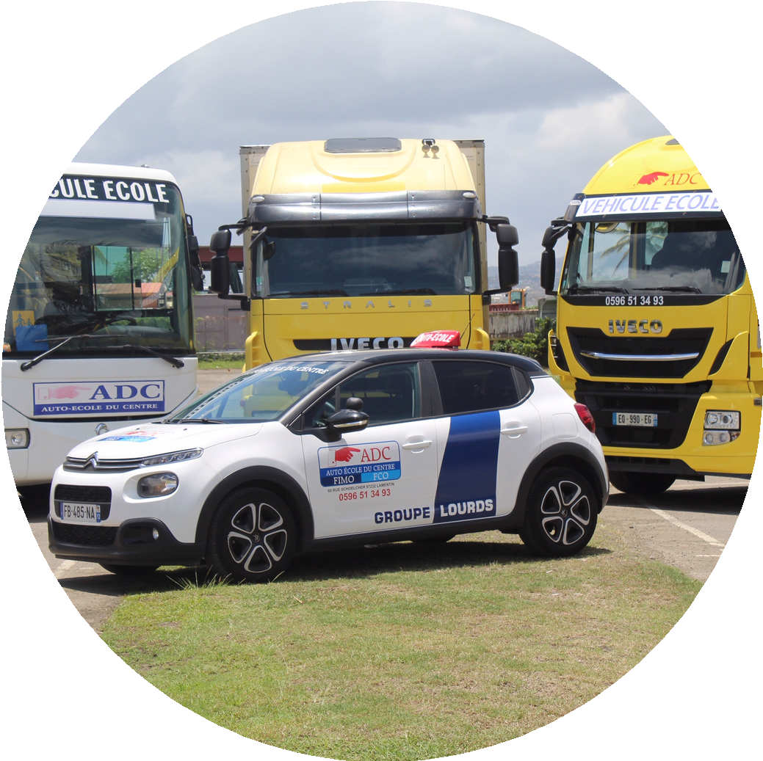  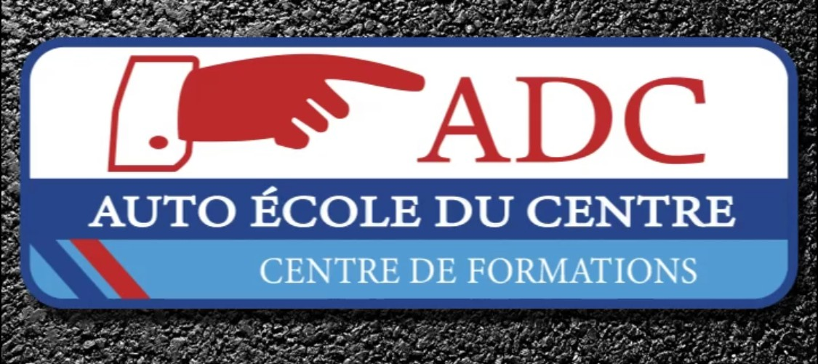

Organisme | ADC Auto École du Centre - Centre de formations
Adresse | 80 rue Schoelcher, 97232 Le Lamentin
Autre site | Habitation Carrère, 97232 Le Lamentin
Téléphone | 0596 513 493
Courriel | adc-auto-ecole@wanadoo.fr
Site internet | https://www.autoecole-martinique.fr/
Responsable pédagogique | M. Eddy VILLET

Informations essentielles
Intitulé | Formation à la conduite automobile - Permis B en conduite supervisée
Formule visée | Formation initiale en école de conduite, suivie d’une phase de conduite avec un accompagnateur avant l’épreuve pratique ou après un échec à celle-ci.
Référentiel | Référentiel pour l’Éducation à une Mobilité Citoyenne (REMC) et réglementation en vigueur relative à la conduite supervisée et au permis B.
Public visé | Toute personne âgée d’au moins 18 ans souhaitant compléter sa formation initiale par une phase de conduite supervisée avant de passer ou de repasser l’épreuve pratique du permis B.
Prérequis d’admission | • Être âgé d’au moins 18 ans.  • Satisfaire aux conditions administratives d’inscription au permis B.  • Fournir l’ASSR 2 ou l’ASR lorsqu’elle est requise.  • Être apte à la conduite et, si nécessaire, satisfaire au contrôle médical.  • Disposer d’au moins un accompagnateur remplissant les conditions réglementaires et assurantielles.
Durée | Formation pratique initiale : 20 heures minimum, dont au moins 15 heures sur voies ouvertes à la circulation, ou 10 heures minimum en cas d’utilisation d’un simulateur. Pour un véhicule à boîte automatique : 13 heures minimum, dont au moins 10 heures sur voies ouvertes, ou 7 heures minimum avec simulateur. Rendez-vous préalable : 2 heures minimum. La phase supervisée ne comporte ni durée minimale ni distance minimale.
Dates et horaires | Cours théoriques en salle le mercredi et le jeudi de 14 h à 15 h. Séances de conduite et rendez-vous préalable planifiés individuellement selon les disponibilités de l’élève et de l’accompagnateur.
Lieux | 80 rue Schoelcher et/ou Habitation Carrère, 97232 Le Lamentin ; voies ouvertes à la circulation adaptées aux objectifs pédagogiques. La phase supervisée se déroule exclusivement en France.
Délai d’accès | À la demande, sous réserve des formalités administratives, de l’évaluation préalable et des disponibilités de planification.
Tarif | Evaluation de depart: 45€  Rendez vous préalable conduite supervisée (2H): 90€  Accompagnement examen: 45€
Financement | Employeur, CPF, OPCO, France Travail, Région, paiement individuel
Modalités | Formation présentielle alternant enseignement théorique, entraînement au code et conduite sur véhicule-école, puis conduite avec l’accompagnateur sur un véhicule assuré, hors présence de l’enseignant.
Accès à la phase supervisée | Avoir 18 ans ou plus ; avoir réussi l’ETG ou détenir une catégorie de permis depuis 5 ans au plus ; avoir suivi la formation pratique et obtenu l’AFFI ; disposer de l’accord écrit préalable de l’assureur ; participer à un rendez-vous préalable d’au moins 2 heures avec l’enseignant et au moins un accompagnateur.

Objectifs de la formation
Objectif général | Acquérir les connaissances, les savoir-faire et les comportements nécessaires à une conduite sûre, responsable, autonome et économique, puis consolider ces compétences par une pratique régulière avec un accompagnateur.
Résultats attendus | • Connaître et appliquer les règles du Code de la route.  • Maîtriser le véhicule et circuler dans des situations variées.  • Partager la route et identifier les risques.  • Adopter une conduite autonome, sûre et respectueuse de l’environnement.  • Se présenter aux épreuves réglementaires du permis B.
Reconnaissance visée | Permis de conduire de la catégorie B, délivré par l’autorité administrative après réussite aux épreuves réglementaires.
Spécificités de la formule | La conduite supervisée peut être choisie dès le contrat de formation ou après un échec à l’épreuve pratique. Elle ne réduit pas la durée de la période probatoire du permis.

Programme pédagogique
Évaluation de départ | Évaluation des connaissances, des habiletés et de la motivation afin d’estimer le volume prévisionnel de formation. Le résultat est présenté à l’élève et intégré au contrat de formation.
Formation théorique | Préparation à l’ETG : circulation, conducteur, route, autres usagers, réglementation, premiers secours, mécanique et équipements, sécurité des passagers et du véhicule, environnement et éco-conduite.
Compétence 1 du REMC | Maîtriser le maniement du véhicule dans un trafic faible ou nul : installation, commandes, démarrage, arrêt, trajectoire, boîte de vitesses, contrôles, marche arrière et demi-tour.
Compétence 2 du REMC | Appréhender la route et circuler dans des conditions normales : signalisation, positionnement, allure, intersections, changements de direction, giratoires et stationnement.
Compétence 3 du REMC | Circuler dans des conditions difficiles et partager la route : distances de sécurité, croisements et dépassements, voies rapides, circulation dense, visibilité ou adhérence réduite et conduite de nuit.
Compétence 4 du REMC | Pratiquer une conduite autonome, sûre et économique : itinéraire, voyage, facteurs de risque, conduite à tenir en cas d’accident, aides à la conduite, entretien, dépannage et éco-conduite.
Phase de conduite supervisée | Rendez-vous préalable d’au moins 2 heures en présence de l’enseignant, de l’élève et d’au moins un accompagnateur. Conduite régulière en France sur un véhicule de catégorie B assuré, avec signe distinctif à l’arrière, dans des situations variées de circulation. Suivi dans le livret d’apprentissage ; bilans ou leçons complémentaires possibles selon les besoins. La phase se termine lorsque l’élève est prêt à passer ou repasser l’épreuve pratique.

Organisation de la formation
Méthodes pédagogiques | • Apports théoriques, explications et démonstrations.  • Exercices progressifs et mises en situation réelles.  • Observation, conduite commentée, autoévaluation et bilans.  • Conseils à l’accompagnateur sur sa posture, la sécurité, les itinéraires et la progression.
Moyens pédagogiques | • Salles équipées d’ordinateurs et de vidéoprojecteurs.  • Supports de cours et outils d’entraînement au Code de la route.  • Véhicules-écoles de catégorie B à doubles commandes.  • Livret d’apprentissage numérique, AFFI et guide de l’accompagnateur.  • Parcours routiers variés.
Encadrement | Enseignants de la conduite et de la sécurité routière titulaires des qualifications et autorisations requises. Pendant la phase supervisée, l’élève conduit avec un ou plusieurs accompagnateurs titulaires du permis B depuis au moins 5 ans, agréés par l’assureur et n’ayant subi ni annulation ni invalidation du permis au cours des 5 années précédentes.
Accessibilité | Les besoins spécifiques sont recueillis dès le premier contact. Les adaptations possibles sont étudiées avec le candidat et la référente handicap, dans le respect des exigences de sécurité, d’aptitude à la conduite et des possibilités réglementaires. Une orientation vers un partenaire compétent est recherchée si nécessaire.
Contact handicap | Madame Gilberte JEAN – Tél.06 96 20 56 28 - gilbertejean29@gmail.com

Évaluation et certification
Évaluation initiale | Évaluation préalable permettant d’apprécier les acquis, les aptitudes et le volume prévisionnel de formation. Un compte rendu est remis à l’élève.
Évaluations en formation | Tests de code, observations en conduite, évaluations formatives et validation progressive des compétences dans le livret d’apprentissage numérique.
Épreuve théorique générale | ETG de 40 questions. Réussite à partir de 35 réponses exactes, sauf dispense réglementaire en cours de validité.
Fin de formation initiale | Bilan des compétences acquises par l’enseignant. Si le niveau est satisfaisant, délivrance de l’attestation de fin de formation initiale (AFFI), annexée au livret et transmise à l’assureur.
Rendez-vous préalable | Séquence de conduite d’au moins 2 heures avec l’enseignant, l’élève et au moins un accompagnateur. Bilan des compétences, conseils pédagogiques et rappel des règles de la phase supervisée.
Suivi de la phase supervisée | La progression est consignée dans le livret d’apprentissage. Des rendez-vous pédagogiques ou leçons complémentaires peuvent être proposés ; ils ne sont pas obligatoires au titre de cette formule.
Épreuve pratique | Épreuve pratique du permis B évaluant notamment l’installation, la maîtrise du véhicule, l’application de la réglementation, l’autonomie, la perception des risques et la courtoisie.
Validation et documents | AFFI, livret d’apprentissage et attestation de fin de formation. En cas de réussite, certificat d’examen du permis de conduire favorable, puis titre définitif délivré par l’autorité administrative.
Échec ou interruption | Après un échec à l’épreuve pratique, la conduite supervisée peut être mise en place ou poursuivie sur avis de l’enseignant, après rendez-vous préalable et avenant au contrat. Un bilan détermine les compétences à renforcer et les modalités de reprise.

Résultats réclamations et références
Indicateurs de résultats | Taux de réussite : 67%  Taux de satisfaction : 95 %
Méthode de calcul | Taux de réussite = nombre de stagiaires admis / nombre de stagiaires présentés.  Le taux de satisfaction globale est calculé à partir de la moyenne des notes attribuées par les répondants sur une échelle de 1 à 5.
Réclamations | Téléphone : 0596 513 493  Courriel : adc-auto-ecole@wanadoo.fr  L’établissement accuse réception, analyse la demande, apporte une réponse et conserve la trace des actions correctives engagées.

